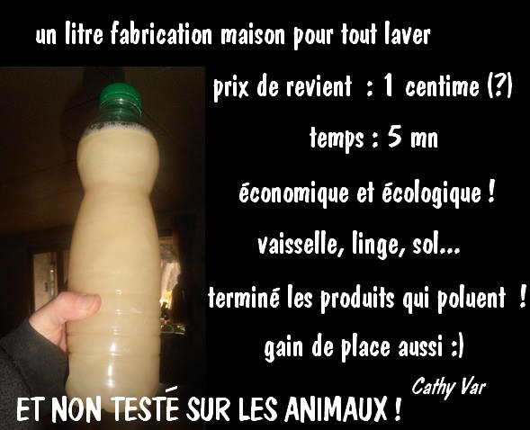

je pense avoir trouvé une bonne recette pour un produit universel (vaisselle, linge, sol........)
pour un litre d'eau, mettre 1 cuillère à soupe de bicarbonate, trois cuillères à soupe de vinaigre blanc ( aromatisez avant le vinaigre avec de la lavande, menthe, peaux d'oranges/citrons.... voir ici : https://www.facebook.com/photo.php?fbid=614993408515909&set=a.612565738758676.150839.504064352942149&type=3&theater)
faire dissoudre dans un peu d'eau sur feu doux une cuillère à soupe de savon noir (2 mn) et rajouter dans la bouteille
voilà, c'est prêt
prix de revient, allez 1 centime peut être au litre
temps de préparation : 5 mn
la nature et les animaux vous diront merci !

